

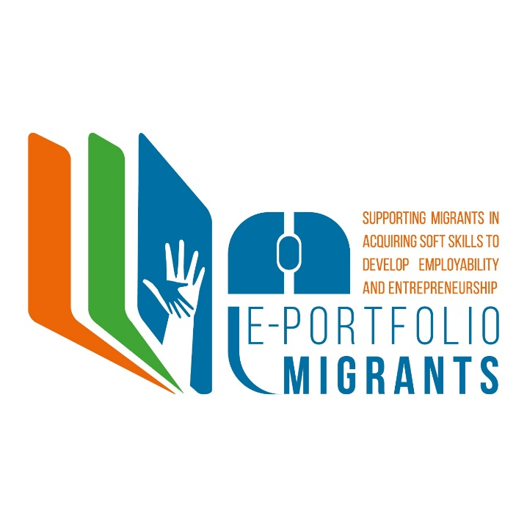

**E-PORTFOLIO VOOR MENTOREN**

## 2.9. Ethiek

**Definitie**

|  |
| --- |
| *Ethiek, ook wel moraalfilosofie genoemd, is de discipline die zich bezighoudt met wat moreel goed en slecht en moreel goed en fout is. De term wordt ook toegepast op elk systeem of theorie van morele waarden of principes. Hoe moeten we leven? Zullen we ons richten op geluk of op kennis, deugd of het maken van mooie objecten? Als we voor geluk kiezen, is dat dan ons eigen geluk of het geluk van allen? En wat te denken van de meer specifieke vragen waarmee we geconfronteerd worden: is het juist om oneerlijk te zijn voor een goed doel? Kunnen we het rechtvaardigen om in weelde te leven terwijl elders in de wereld mensen honger lijden? Is oorlog voeren gerechtvaardigd in gevallen waarin het waarschijnlijk is dat onschuldige mensen zullen worden gedood? Ethiek behandelt dergelijke vragen op alle niveaus. Het onderwerp bestaat uit de fundamentele kwesties van praktische besluitvorming en de belangrijkste aandachtspunten zijn onder andere de aard van de uiteindelijke waarde en de maatstaven aan de hand waarvan menselijke handelingen als goed of fout kunnen worden beoordeeld.*  *Bron*[*:https://en.wikipedia.org/wiki/Ethics*](https://en.wikipedia.org/wiki/Ethics) |

**Beschrijving**

Ethiek of morele filosofie is een tak van de filosofie die zich bezighoudt met "het systematiseren, verdedigen en aanbevelen van concepten van goed en fout gedrag". Samen met esthetiek houdt ethiek zich bezig met waardekwesties; deze gebieden vormen de tak van de filosofie die axiologie wordt genoemd. Ethiek probeert vragen over de menselijke moraal op te lossen door concepten te definiëren als goed en kwaad, goed en fout, deugd en ondeugd, rechtvaardigheid en misdaad. Als intellectueel onderzoeksgebied is moraalfilosofie verwant aan moraalpsychologie, beschrijvende ethiek en waardentheorie. Drie belangrijke studiegebieden binnen de hedendaagse ethiek zijn:

* **Meta-ethiek:** met betrekking tot de theoretische betekenis en referentie van morele proposities, en hoe hun waarheidswaarden (als die er zijn) kunnen worden bepaald. Meta-ethiek is de tak van de filosofische ethiek die zich afvraagt hoe we begrijpen, wat we weten en wat we bedoelen als we het hebben over wat goed en fout is. Een meta-ethische vraag is abstract en heeft betrekking op een groot aantal meer specifieke praktische vragen. Bijvoorbeeld: "Is het ooit mogelijk om zeker te weten wat goed en fout is?" is een meta-ethische vraag.
* **Normatieve ethiek:** gaat over de praktische middelen om een morele gedragslijn te bepalen, het is de tak van de ethiek die de reeks vragen onderzoekt die opkomen wanneer men overweegt hoe men moreel gezien zou moeten handelen.
* **Toegepaste ethiek,** met betrekking tot wat een persoon verplicht (of toegestaan) is om te doen in een specifieke situatie of een bepaald handelingsdomein.

**Belang**

Ethiek is belangrijk omdat het deel uitmaakt van de manier waarop veel groepen zichzelf definiëren en dus van de identiteit van hun individuele leden, omdat de waarden van anderen in de meeste ethische systemen nauwe menselijke relaties en wederzijds respect en vertrouwen weerspiegelen en bevorderen, en omdat het "rationeel" zou kunnen zijn voor een persoon die uit eigenbelang handelt om moreel te zijn, omdat zijn of haar eigenbelang op de lange termijn aantoonbaar het best gediend is door het morele gedrag van anderen te beantwoorden. Ethische kennis is een intrinsiek kenmerk van bewustzijn tussen morele en ethische principes. Het bezit van deze principes stelt een mentor in staat morele en ethische waarden te tonen, waaronder een besef van goed en fout, anderen met respect behandelen, objectief, geduldig en medelevend zijn.De rol van de mentor is cruciaal om zijn/haar leerlingen te helpen op hun pad van potentiële tot volwaardige morele agenten, wat betekent dat hij/zij migranten helpt bij het ontwikkelen van een bewustzijn van die momenten waarop respect en waardering voor de mens in grote mate afhangen van zijn/haar gedrag en acties. Dit betreft ook het benadrukken van het feit dat respect en waardering van de kant van leerkrachten voor migranten tot op zekere hoogte afhangt van hun gedrag en handelen. Op deze manier wordt het niveau van menselijke waardigheid gedeeltelijk afhankelijk van hun gedrag en handelen. Ethisch mentorschap is gericht op een volledige ontwikkeling van de menselijke persoonlijkheid en een versterking van het respect voor mensenrechten. Het is ook gericht op het helpen van wederzijds begrip, tolerantie en vriendschap in zowel de persoonlijke als de werkomgeving.

**Hoe komt het tegemoet aan de behoeften**

Ethiek is wat ons leidt om de waarheid te vertellen, onze beloften na te komen of iemand in nood te helpen. Er ligt een kader van ethiek ten grondslag aan ons dagelijks leven, dat ons helpt beslissingen te nemen die positieve gevolgen hebben en ons wegleidt van onrechtvaardige resultaten. Het dient als leidraad voor een moreel dagelijks leven en helpt ons te beoordelen of ons gedrag gerechtvaardigd kan worden. Ethiek verwijst naar het gevoel van de samenleving over de juiste manier om ons dagelijks leven te leiden. Het doet dit door regels, principes en waarden vast te stellen waarop we ons gedrag kunnen baseren.

Voor mentoren is dit cruciaal omdat het hen helpt hun leerlingen met respect te behandelen en objectief, geduldig en meelevend te zijn. Het gevoel van wederzijds respect en vertrouwen dat wordt gecreëerd is gunstig voor beide partijen. Voor migranten aan de andere kant zal het ontwikkelen van vaardigheden op het gebied van ethische besluitvorming hen de kans geven om een concurrentievoordeel te benutten in een uitstekende baan, hun kritisch denken verbeteren, hen voorbereiden om toekomstige bedrijfsleiders te worden, hun aanpassing aan een nieuwe werkomgeving vergemakkelijken en een solide ethische redenering op de werkplek creëren waardoor ze betere professionals en betere mensen worden.